美国带病复产复工，结局会怎样？

原创 有里儿有面 [有理儿有面](javascript:void(0);)

**有理儿有面**

微信号 youli-youmian

功能介绍 你说是不是

2020-05-19[原文](https://mp.weixin.qq.com/s?__biz=Mzg3MjEyMTYyNg==&mid=2247492555&idx=1&sn=547f7e26da912e1c6c08409f7fb14eb2&chksm=cef6b7bef9813ea8f6c8cacd26a45df751c531472528e5a2fa68b9d0461bf375e20ae9cc0600&scene=27#wechat_redirect&cpage=74) 发表于

收录于合集



截至5月15日，全美共报告新冠肺炎确诊1500753例，死亡90312例。过去24小时，美国新增确诊19582例，新增死亡795例。《纽约时报》称，尽管美国每天感染人数仅是增速已有所下降，而不是疫情到了拐点，明尼苏达等9个州每日新增病例仍在增加，这使得全美每天新增病例仍处在很高的水平。《华盛顿邮报》称，3月底纽约州新增病例占全美的约三分之一，目前只占约十分之一，说明新冠病毒仍在美国其他州继续扩散。

疫情应对不力使不满情绪在美国国内不断弥漫，据美国《野兽日报》报道，纽约市时报广场上赫然出现了一块56英尺高的电子屏，名为“特朗普死亡时钟”，**时钟电子屏上显示了特朗普不作为造成的“本可不必死的死亡人数”。**时钟的设计者美国导演尤金·加里奇（Eugene Jarecki）表示，“我们需要一个‘特朗普死亡时钟’来预估和计算总统及其团队鲁莽应对疫情让无辜民众死亡的数据。”

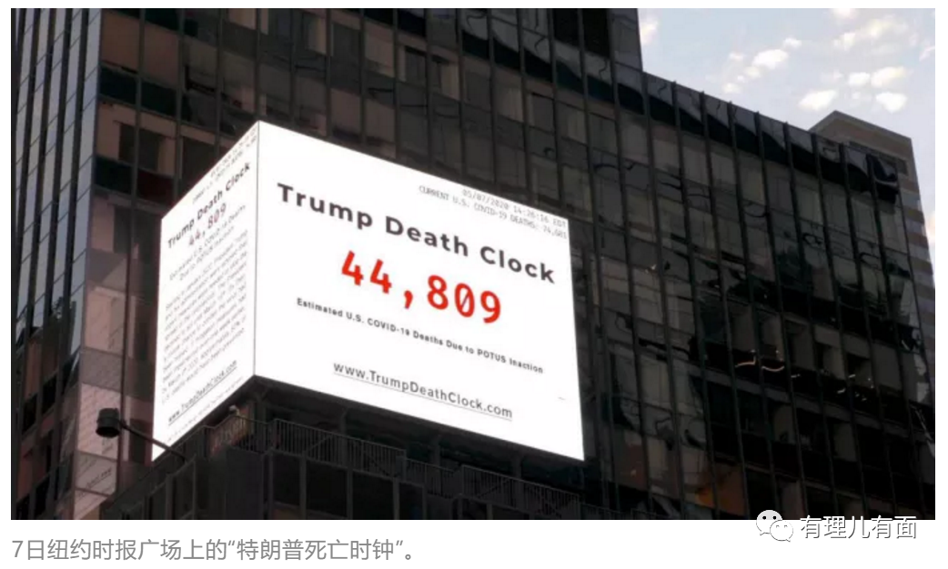

美国防疫措施实行两个月，疫情仍处于增长期，仅仅是增速下降，而此时的特朗普政府已经急不可待地推动全面复产复工。都说步子迈的大了容易扯着蛋，美国确诊人数还在以每天2万人的数字增加，取消或减弱防疫措施无疑会让病毒更轻易地在美国社会肆意传播，并威胁到全球抗疫的成果。

**那么特朗普为何急于“带病”复产复工？**

因为受到多方面压力的影响。一是美国2020年一季度GDP下降4.8%，属二战后最糟糕的表现。



二是美国失业率飙升，《纽约时报》头版头条位置的一张图表直观体现了这一点，美国4月份的失业人数达到了2050万人，呈现出美国当前失业率的“断崖式”下跌，失业率是自“大萧条”以来最严重的一次。而截至上周末，最新数据显示，美国共有3648万人失业。

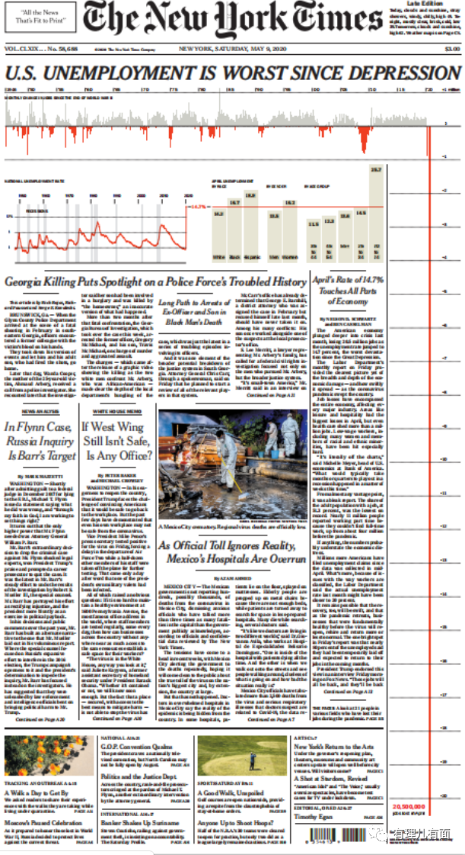

三是迫于选情。有民调显示，受疫情影响，特朗普在多个关键州的支持率落后于拜登，而特朗普把选情落后归咎为“没能到处舆论造势”，于是他散播希望能够举行2.5万人的大型集会活动等言论，煽动其追求“自由人权”支持者（也就是各州抗议示威的那群人）的愤怒情绪并使他们行动起来，并由共和党人所控制的媒体推波助澜，让复产复工变成了特朗普提升选情的重要策略，**因为，他认为死人不会投票！**

特朗普和他的联邦政府不顾专家劝解，把美式霸权在国内也发挥的淋漓尽致，尽管抗疫“队长”三次劝解特朗普不要盲目复工、也不要搞一刀切，然而这一切都被忽视了。5月12日，福奇在疫情应对听证会上说“无论是城市还是各州，如果在不具备‘有效果且有效率的’应对能力时就仓促地重启经济，疫情可能会从小幅上升演变成大暴发。”

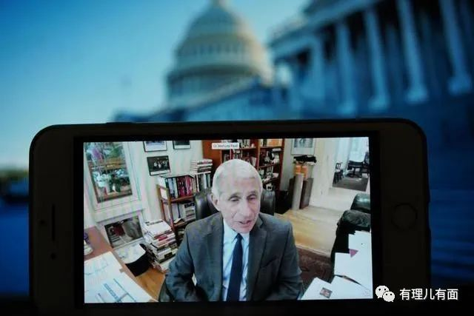

此前的3月24日，抗疫“队长”福奇针对特朗普“复活节前准备复工”的言论就曾侧面否定特朗普，并说“复工时间应该灵活多变”。针对4月14日特朗普“美国部分州将在5月1日前复工”，福奇又表示“5月1日复工过于乐观”。然而有美国“钟南山”之称的福奇苦口婆心的劝说又有谁人听？

特朗普对福奇阻止复工的言论这样评价：“对我来说这个回答是不能接受的。”说干就干的特朗普，于是便让疫情专家集体消失了……据CNN报道，最新一期节目中并没有请来自白宫疫情应对小组的成员，主持人安德森·库珀指出疫情专家们给出的理由是“因设备连接问题不能参加节目”，而这些专家在5月12日都通过远程连线参加参议院疫情会议。库珀称“这是白宫试图让总统和疫情问题保持最大距离的例证”。

报道还指出，白宫疫情应对小组专家已经12天未出席全国电视采访节目了。白宫也已经连续21天没有举行完整的疫情简报会。白宫已经开始加强经济重启的宣传而不再是疫情通报。

此前，美国疾病控制（CDC）专门就重启美国经济问题制定了一份长达17页的建议，其中详细列出了学校等场所的重启指南。然而，这样一份专业的建议书同样被白宫束之高阁、置之不理。前美国疾控中心执行主任理查德·贝瑟评价：“这些建议是每个州需要的，鉴于我们正在重启一部分经济，我们希望在最好的公共卫生建议的基础上，小心地重启，慢慢来。美国疾控中心制订了一个很棒的文件，然而却被特朗普政府忽视了。”

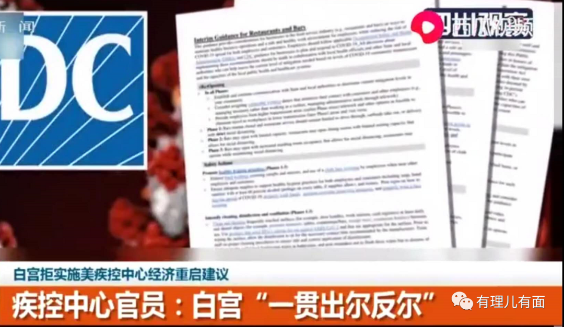



对于特朗普全面复工的倡议，纽约州长科莫也提出了反对。美国当地时间5月2号，科莫在每日疫情发布会上表示，当天纽约州新增299例死亡病例，这一数字仍然高的可怕，不仅没有出现下降，反而还有所上升。对于特朗普尽快重启经济的建议，科莫表示拒绝，并称特朗普是**“把金钱放在人命之上”**。科莫说，尽管纽约州财政面临巨大的问题，但纽约州仍不会贸然重启经济活动，并将继续执行强制佩戴口罩等规定。

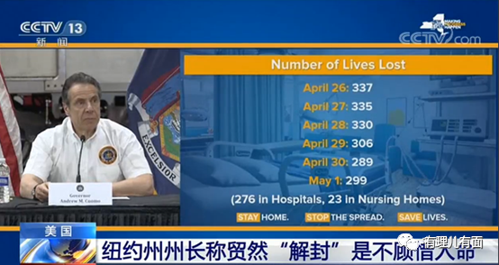

**不听医学专家意见，一意孤行的特朗普，究竟会把美国带往何方？**

既然强行复产复工了，我们只能送去祝福。那么，为何美国这个世界上医疗水平发达的国家，疫情确诊仍然每天成万增长？而很多医疗水平相对落后的国家却能控制住疫情？美国的医疗系统又是否被上百万的确诊病患压垮了？复产复工将会把美国带向天堂还是地狱？

全美确诊病例150多万，美医疗系统为何没有被疫情压垮？

这与美国医疗策略有关，美国绝不是“应收尽收”的检测-追踪-隔离的策略，而是另一套看似很科学的方法——**特朗普政府奉行“拖延抗疫”，注重保护医疗系统和作秀。**

就拿美国疫情人数有30多万的纽约来举例，纽约医疗系统在抗击疫情采取了什么措施呢？

一是仅仅增加了一定范围的收治能力，同时取消了其他病患手术、增加了ICU病床等。

二是医院要求多数病人返回家中居家隔离自愈，只有病患严重到无法呼吸才可以住院治。

三是方舱医院、医疗船等支援只是拿来作秀。美医疗船“安慰号”自3月30日抵达纽约直至4月21日驶离，总共治疗了**178**名病人。纽约会展中心方舱医院开门到5月1日关闭，总计治疗了**一千多个**病人，那里只接受需要住院但非重症的病人，且要满足**25个条件**。美媒报道称，纽约其他医院曾为**95个病人**申请转入会展中心医院，最终只有**1个**被会展中心医院接收了。如此看来美国临时搭建的医疗援助仅发挥了百分之一左右的支援作用。

压平医疗承载力曲线，才是美国实施防疫措施的目标，这样可以在表面上保证美医疗系统能够正常运行，也能为复工复产提供“有力的证据”。

而现在，“懂王”特朗普又开始语不惊人死不休。5月14日，其在访问宾夕法尼亚州一处医疗设备中心时，就机智的表示：“我们有世界上最多的新冠病例，这是为什么呢？当你检测，就发现病例，当你检测，就会发现出了问题，**如果我们不做任何检测，病例就会变得非常少。**”此前，还有美国媒体《野兽日报》报道特朗普曾私下质疑美国感染新冠病毒的死亡人数，并**暗示CDC“下调”死亡病例数**。



不仅如此，特朗普推崇的雅培公司的快速检测装置准确度也被曝存疑，**可能会漏掉半数阳性病例。**据CNN5月14日报道，雅培检测套装是美国食品药品监督管理局（FDA）批准的44种检测套装之一，获得了特朗普“钦点”成为白宫“御用检测工具”。然而，纽约大学朗格尼医学中心研究人员近日对101名检测者进行鼻拭子取样，将雅培检测套装与另一家分子诊断公司Cepheid的检测结果进行了比较。结果发现检测出的31个检测者呈阳性，而他们的取样放到雅培装置上检测，只有16人检测出阳性，“假阴性”率竟高达48%。检测工具竟让确诊数字又减少了一半！

善于揣摩上意的骚操作也出现了，美国科罗拉多州大改统计标准，死亡数字骤降25%。据美国《国会山报》等媒体5月16日报道，美国科罗拉多州公共卫生与环境部（CDPHE）对计算新冠肺炎死亡人数的标准进行了重大更改，使该州的新冠肺炎累计死亡人数从1150多人降到了878人。卫生部门声称，只有这878人“直接死于新冠肺炎”。该部门首席医疗官Eric France表示，该州之前报告的死亡病例有可能包括了“不直接死于”新冠肺炎的病例。令人感到讽刺的是，此前抗议“队长”福奇曾承认美死亡统计数字偏少，多数死于家中的新冠患者未收入官方统计，现在科罗拉多州无法自圆其说地更改统计标准，不难让人联想到美国正在篡改疫情真实数据助推“带病”复工。

用这样的神逻辑来助攻国家的复工复产，那在可预见的将来，美国很可能会迎来病毒的二次爆发。

据美国《国会山报》15日报道，美国德克萨斯州报告说，在重启经济两周后，该州14日新冠肺炎死亡人数为疫情暴发以来单日最高水平，确认58例死亡病例，是疫情暴发以来该州单日死亡人数最多的一次。13日至15日，德州共确认116人死亡，是疫情期间连续三天累计死亡人数最多的一次。

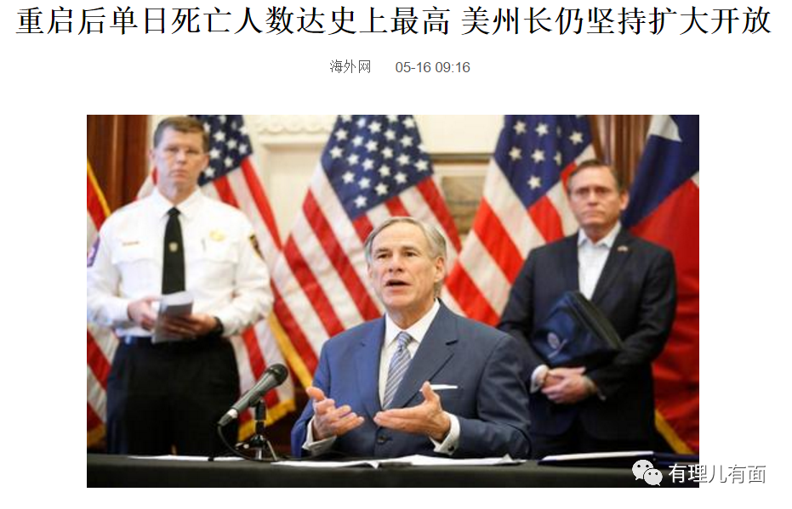

另外，美国国土安全部最近一份文件显示，美三个州自5月11日重启当地部分行业之后，引发病例大幅反弹。佛罗里达州棕榈滩地区病例周增幅达71%；南加州圣伯纳迪诺最新一周新增病例较前一周增加一倍…………

现在已是不堪重负的美国医疗系统，指望着其实没什么实质疗效的新冠神药瑞德西韦再加上还没有生产出来的疫苗，最后倒霉的也只能是普通民众，而特朗普到时只会说“我不会承担任何责任”。

结局会是怎样，我们拭目以待......







**关注公众号：**

**有理儿有面**

**理   性｜   揭   秘｜   探   讨**





有里儿有面

**微信扫一扫赞赏作者** **赞赏**

已喜欢，对作者说句悄悄话

取消

**发送给作者**

**发送**

最多40字，当前共字

 人赞赏

上一页 1/3 下一页

长按二维码向我转账

受苹果公司新规定影响，微信 iOS 版的赞赏功能被关闭，可通过二维码转账支持公众号。

### 精选留言

用户设置不下载评论